

Culture & histoire

RDV jeudi 30 avril 2026 à 14h

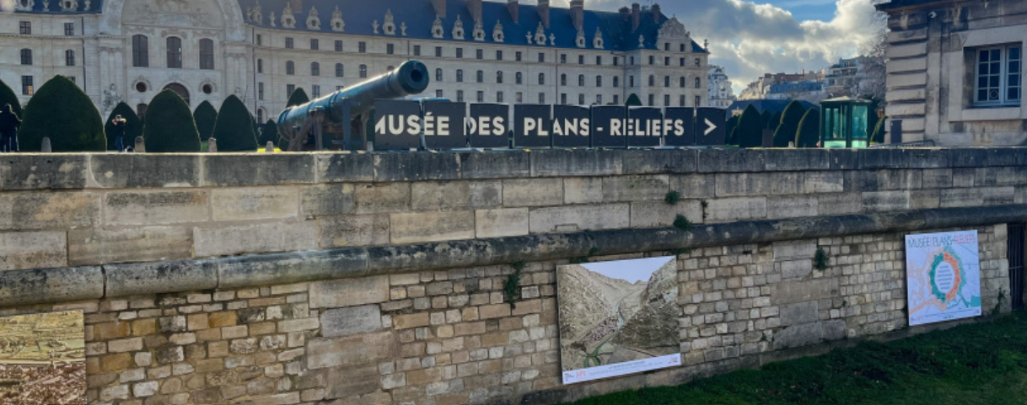

La France en relief, Chefs-d’œuvre de la collection des plans-reliefs (maquettes) de Louis XIV à Napoléon III. Unique au monde.
RDV 14h précises : à la sortie du M° La Tour-Maubourg.
Découverte des plans-reliefs ! Leurs histoires et leurs fonctions.

16h30 - 17h : Evaluation et fin de la journée.
Inscrivez-vous sur le planning des activités.

Contactez : Isabelle CHARTON au 06 07 28 12 42 ou i.charton@missionlocaledeparis.fr

